

# Komerční banka startuje Novou éru bankovnictví

**Praha, 18. dubna 2023**

**Komerční banka otevírá novou kapitolu své historie – startuje novou éru českého bankovnictví. Vývoj nového bankovního core systému v uplynulých třech letech přinesl mnoho změn: novou mobilní aplikaci KB+, nové internetové bankovnictví, nové služby pro klienty nabízející ještě lepší klientský zážitek a mnoho dalšího. Převod klientů (retailových a korporátních) do zcela nové propozice banky bude probíhat postupně do roku 2025.**

*„Nová éra bankovnictví Komerční banky přináší do České republiky unikátní klientskou propozici, maximální zjednodušení jak na straně klientské obsluhy, tak na straně fungování banky a v neposlední řadě unikátní přístup k transformaci firmy. Dnes představujeme novou banku s klientem v centru veškerého dění a postavenou na nejmodernějších technologiích a nástrojích. Ve spolupráci s našimi klienty jsme navrhli inteligentní produkty a služby reagující na jejich aktuální požadavky a potřeby. Komerční banka pokračuje ve své transformaci s ambicí být lídrem v nové éře bankovnictví, která je inovativní, udržitelná a založená na inteligentní kombinaci digitálního a fyzického řešení pro klienta. “* říká Jan Juchelka, předseda představenstva a generální ředitel Komerční banky.

Tento pravděpodobně nejvýznamnější současný digitální projekt v České republice zahájený v roce 2020 umožňuje Skupině Komerční banky pokračovat ve své transformaci. Dalším významným milníkem byl podzim 2022, kdy proběhla úspěšná migrace správy platebních karet do nového systému TSYS Prime.

**Komerční banka se maximálně digitalizuje**

Nový bankovní core systém, nové kanály, nahrazení systému správy karet, zjednodušení služeb a procesů, nová architektura mikroslužeb a nové vývojové technologie. Komerční banka začala psát svou moderní historii v roce 2018, když přešla na agilní způsob řízení, v rámci kterého téměř 3 000 zaměstnanců na centrále KB změnilo pozici nebo tým. Struktura řízení byla zjednodušena a zploštěna. IT specialisté, obchodníci, produktoví manažeři apod. nyní pracují společně v menších a agilnějších týmech, aby lépe a rychleji vyhověli očekávání klientů.

*„Pro větší obchodní úspěch a spokojenost klientů bude v příštích třech letech k dispozici aktuální i nová technologie a převod klientů bude postupný. Letos se to bude týkat 300 tisíc retailových klientů, od příštího roku pak i korporátních klientů. Provoz dvou technologií a neustálý aktivní vývoj představuje pro banku novou výzvu. Banka budoucnosti, a Komerční banka jí dnes nesporně je, musí být postavena na automatizaci, lepší kvalitě, dobré provozní stabilitě, datech a cloudu,“* říká Margus Simson, člen představenstva zodpovědný za digitální transformaci.

**KB soustředěna na klienta**

Ať je klient na pobočce s bankéřem nebo ve své bankovní aplikaci, zážitek a design jsou pro něj stejné. Navíc může klient využívat intuitivní vyhledávací nástroj, který mu pomůže se všemi jeho požadavky. Všechny nově vybudované služby jsou snadno a rychle dostupné. Produkty jsou k dispozici na několik kliknutí v digitálních kanálech. Veškerý prodej, služby a podporu může klient sjednat, využívat, měnit a rušit plně online. Pokud klient potřebuje podporu, omnikanálový přístup mu samozřejmě umožní diskutovat s bankéřem na dálku, kontaktovat centrum podpory nebo přímo navštívit pobočku.

*„Do konce roku 2025 plánujeme otevřít 80 poboček v novém designu napříč celou Českou republikou, jedná se o téměř polovinu našich poboček. A to v lokalitách vybraných tak, aby se s námi v prostorách s takto moderním designem měly možnost setkávat již více než dvě třetiny našich klientů. Břeclav, Praha, Brno, Přerov nebo Domažlice, to jsou zase příklady měst, kde se klienti mohou už s novým konceptem setkat. Zároveň klientům nabízíme i tzv. obsluhu na dálku. V praxi to znamená, že klientovi nabízíme jednoduché řešení - komplexní vzdálenou obsluhu jeho financí a poradenství prostřednictvím on-line schůzek, ať už po telefonu či prostřednictvím viedohovoru. Se svým bankéřem tedy vyřeší vše, co potřebuje, bez potřeby toho, aby osobně navštívil pobočku. I o tomhle je nová éra českého bankovnictví psaná Komerční bankou,“* podotýká Miroslav Hiršl, člen představenstva zodpovědný za Retailové bankovnictví.

**Klienti budou mít nově na výběr ze 4 tarifů:**

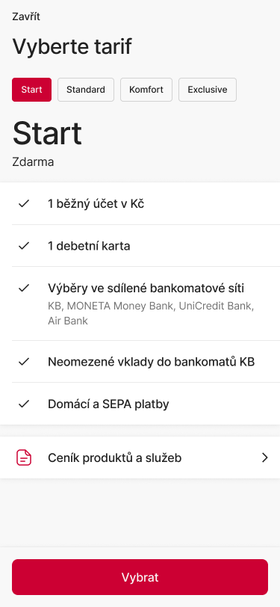 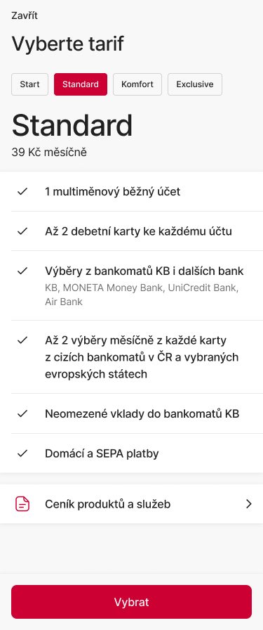

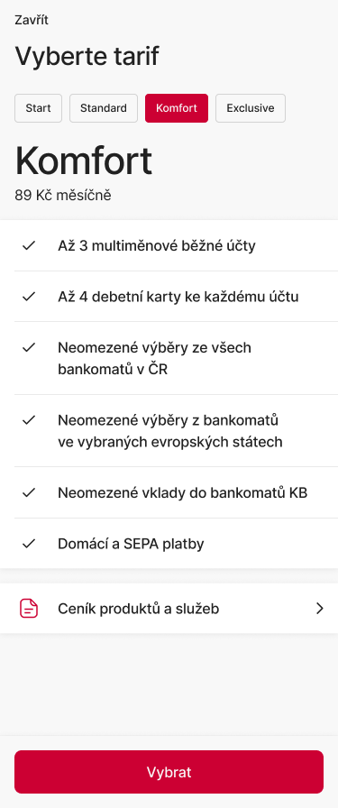 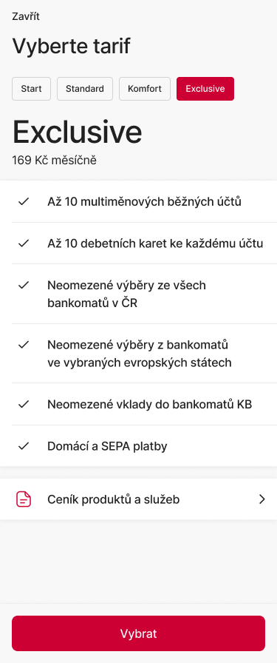

*„Nejviditelnější změnu pro klienty představuje nová aplikace KB+. Svůj mobil totiž již nyní klienti využívají pro komunikaci s bankou nejvíce. KB+ se stává jejich jedinou aplikací, v níž je zahrnuta i aplikace KB Klíč. Mobilní a internetové bankovnictví mají stejný design a funkce pro jednodušší používání,“* říká Miroslav Hiršl, člen představenstva zodpovědný za retailové bankovnictví.

**Přechod klientů do nové banky**

Migrace klientů (retailových a korporátních) bude probíhat postupně do roku 2025. Letos bude moci začít využívat novou banku téměř 300 000 klientů KB, kteří budou postupně převedeni ze současného do nového světa. Bude se jednat o obchodní migraci, tedy opak technické migrace, protože každý klient bude nejen převeden do aplikace KB+, ale současně získá novou klientskou propozici založenou na zjednodušení produktů a procesů, nových a moderních tarifech, plně digitální nabídce a zjednodušené obsluze klientů. Noví klienti budou automaticky obsluhováni již na nové platformě.



**Uznávaná udržitelná banka**

Udržitelnost je součástí DNA Komerční banky a KB je v této oblasti nezpochybnitelným lídrem na domácím bankovním trhu. Banka již v této oblasti zahájila několik iniciativ:

* [Nová strategie ESG](https://www.kb.cz/cs/o-bance/vse-o-kb/podnikame-udrzitelne/report-o-udrzitelnosti-archiv) a [nově konsolidovaná zpráva o udržitelnosti Skupiny KB](https://www.kb.cz/cs/o-bance/vse-o-kb/podnikame-udrzitelne/report-o-udrzitelnosti-archiv). KB je první bankou, která získala ocenění Udržitelná banka roku. Loni KB také získala cenu Banka roku bez bariér. Získáním ESG ratingu AA MSCI se KB řadí mezi přední globální společnosti.
* Udělali jsme další velký krok v oblasti sdílení společné infrastruktury bankomatové sítě - od února 2023 mohou klienti Komerční banka, Moneta Money Bank, Air Bank a UniCredit vybírat hotovost ze sdílených bankomatů za stejných podmínek jako z bankomatů své vlastní banky. Hlavním cílem je zvýšení dostupnosti bankomatů pro naše klienty. Díky sdílení bankomatů se přesouvají stávající duplicitní bankomaty tam, kde jsou více potřeba. Dalším pozitivním dopadem je snížení spotřeby energií a dalších nákladů nutných k provozování oddělených bankomatových sítí.
* Snížení uhlíkové stopy KB o více než 42 % díky opatřením jako jsou úspora elektřiny, stěhování do nových budov, lepší měření spotřeby, centralizace poboček nebo nákup elektrovozidel.

|  |  |  |
| --- | --- | --- |
| Tomás Zavoral [tomas_zavoral@kb.cz](mailto:tomas_zavoral@kb.cz)  731 493 296 | Šárka Nevoralová  [sarka_nevoralova@kb.cz](mailto:sarka_nevoralova@kb.cz)  734 236 325 | Michal Teubner  [michal_teubner@kb.cz](mailto:michal_teubner@kb.cz)  606 653 219 |